Annexe G: Le rapport détaillé
(pour les accidents (très) graves)
      - Le rapport de l’enquête du conseiller en prévention sur les accidents du travail

Numéro d’identification: SLPPT 10/2020/20727
Date de l’accident du travail: 15/09/2020
Date de transmission du rapport à la ligne hiérarchique : 13/11/2020

- Identification de la/des victime(s) et de son / leur chef(s) de corps
Victime(s)
N° | Unité | Nom | Prénom | Grade | Numéro de matricule
1 | 2W TAC | KUPPER | Fabien | Cpl Chef | 9902992
Chef(s) de corps
N° | Unité | Nom | Prénom | Grade
1 | 2W TAC | GOFFIN | PHILIPPE | Col Avi BEM Ir
- La description détaillée du lieu de l’accident
A proximité de la borne d’incendie du bâtiment C9 (locaux pompiers) de la base de Florennes.
- La description détaillée des circonstances de l’accident, y compris le matériel visuel et l’arbre des causes.
- Le 15/09/2020, les pompiers de la base de Florennes (2 W Tac) ont rempli d’eau la citerne du camion pompier Panther auprès de la borne d'incendie, voisine du BM C9.
- Le remplissage est automatique sur demande via un bouton de commande direct (système hydraulique). S’il ne fonctionne pas, un autre bouton de commande est disponible (coffret).
- Le système a été utilisé précédemment dans la journée sans problème.
- La vanne de remplissage ne s’est pas ouverte car elle était bloquée par du calcaire, rendant inutiles les deux boutons de commande même s’ils étaient fonctionnels.
- La procédure alternative est d'ouvrir manuellement la vanne avec une clef (outil) spécifique. Cette procédure est connue (enseignée en Fmn) mais peu effectuée.
- Lors de l'action, la clef a fonctionné. La vanne s’est ouverte mais la puissance du débit (air) a entrainé la clef vers la paroi de la citerne voisine. La victime a eu sa main écrasée entre la clef et la paroi de la citerne. La puissance du choc a déformé la clef et créé un impact dans la paroi.
- Ecrasement entre la clef et la citerne. La victime a eu une plaie ouverte à la main gauche (doigt). AMS du 15/09 au 16/11. Sutures, immobilisation et visites auprès de spécialistes.
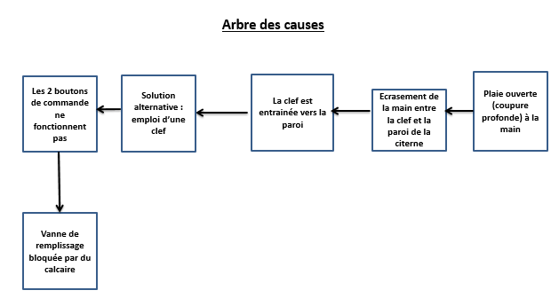

Photo 1 : emplacement de l’ouverture manuelle par clef
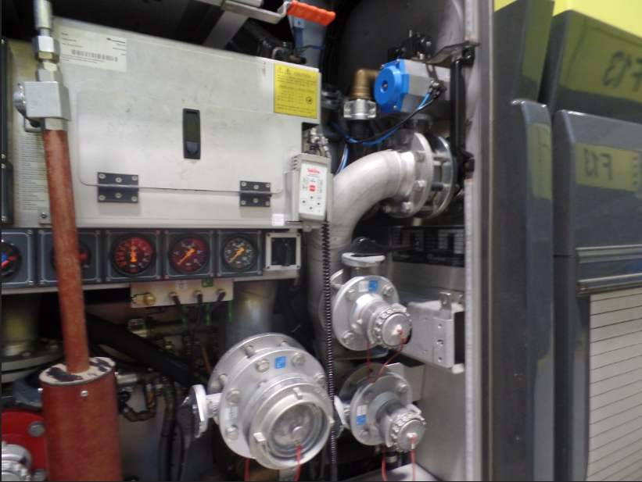

Photo 2 : la clef. La déformation est visible.
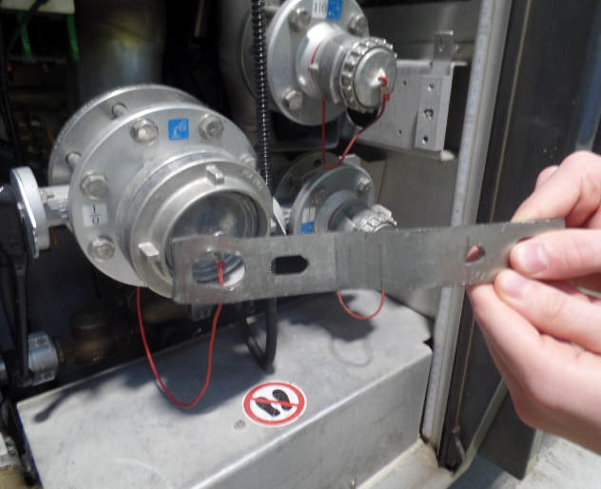
Photo 3 : position du travailleur pour ouvrir la vanne manuellement avec la clef. Le pompier se place sur la marche du véhicule (il n’est pas sur le sol), l’outil dans une main et l’autre main s’agrippe à une poignée pour le maintien sur la marche.
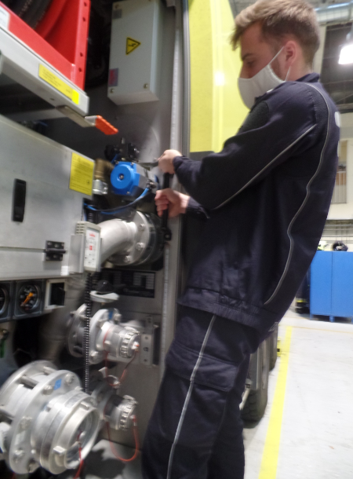
- Les causes primaires, secondaires, tertiaires et autres éventuelles.
  - Causes primaires:
Les faits matériels qui ont rendu l’accident possible :
☐ Equipement de protection collective manquant
☐ Equipement de protection collective qui n’est pas utilisé correctement
☐ Equipement de protection individuelle manquant
☐ Equipement de protection individuelle qui n’est pas utilisé correctement
☒ Autres : vanne de remplissage bloquée par du calcaire ce qui demande l’emploi d’une
clef.
  - Causes secondaires:
Les causes organisationnelles en raison desquelles les causes primaires sont apparues :
☐ Evaluation des risques non effectuée
☐ Instruction manquante
☐ Un contrôle incorrect du respect des instructions
☐ Un Service interne pour la prévention et la protection au travail
qui ne fonctionne pascorrectement
☐ Autres:……………………………………………………………………………………………………………………………………………
  - Causes tertiaires:
Causes matérielles ou organisationnelles qui se situent chez des tiers.
☐ Une faute de conception ou de fabrication à une machine importée de l’extérieur
☐ Un avis incorrectement formulé par un service interne chargé des contrôles
techniques sur le lieu de travail
☐ Un avis incorrectement formulé par un service externe chargé des contrôles
techniques sur le lieu de travail
☒ Autres: vanne de remplissage bloquée par du calcaire ce qui demande l’emploi d’une
clef.
- Recommandations pour éviter la répétition de l’accident
Mesures déjà prises par l’assistant en prévention :
- Réparation de la vanne lors de l’entretien en octobre 2020.
- Rappel par l’assistant en prévention au personnel des dangers liés à l’ouverture manuelle de la vanne.

Mesures supplémentaires :
- Modification de la clef : allonger le manche d’environ 20 cm + placer un garant sur le manche pour protéger les doigts. L’allongement permettrait également de manœuvrer depuis le sol et non plus sur une marche.
- Alternative (si possible) : placer une poignée d’ouverture directement sur la vanne pour éviter de devoir utilser une clef.
- Contacter le Gest Mat pour le problème de calcaire et les deux solutions ci-avant.
- En attendant : emploi de gants anti-écrasement/anti-coupure avec un grip pour une meilleure préhension. Prendre contact avec le magasin d’unité pour déterminner/tester les gants qui conviennent le mieux à ce travail. Placer une paire de gants par camion.
- Calcaire : difficile à résoudre. Impossible de mettre du produit anti-calcaire dans la citerne car il annulerai la mousse (anti-incendie) rajoutée à l’eau. Une solution serait d’utiliser de l’eau de pluie mais il n’y a pas de citerne d’eau de pluie sur la base. La toîture du C9 permettrait de collecter l’eau de pluie si un système de récupération est installé.
- Purger l’air du système (vanne) est possible mais prend du temps. Il s’agit d’un véhicule de secours.
- Identification des personnes qui ont contribué à l’élaboration du rapport
Rôle | Unité | Nom | Prénom | Grade
Témoin | 2W TAC | CHARLIER | Ludovic | 1Sdt
Adjoint Chef Sec | 2W TAC | MARONGIU | Julien | Adjt
Assistant prévention | 2W TAC | DE VECCHI | Alain | Adjt
CCB | CGSP | SILIEN | Christophe | Mr
CCB | CGPM | LICHTKEN | Stéphane | Mr
- Identification du conseiller en prévention qui a établi le rapport.
Nom | Prénom | Grade | SLPPT
VERAST | Sylvain | Cdt | 10
- Identification des personnes à qui une copie du rapport a été envoyée
Nom | Prénom | Grade | Unité

VERAST S.
Cdt
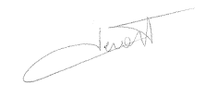

2. L’avis (de la délégation) du CCB
Adapattion de l’outil et emploi de gants. Contacter le Gest Mat.
3. La décision du Chef de Corps
Sur base du rapport du service de prévention (SLPPT) compétent et des avis formulés par la délégation CCB, les mesures ci-dessous seront prises pour éviter la répétition de l’accident.
Série | Mesure | Délai d’exécution | Responsable
1.  2. | Emploi de gants anti-écrasement/anti-coupure avec un grip pour une meilleure préhension.  Contacter le Gest Mat pour étude adaptation outil. | 01 Dec 20  31 Dec 20 | Comd Sec AFA  Comd Sec AFA
GOFFIN Ph, Ir
Col Avi BEM
Chef de Corps

